INSTITUTO INMACULADA CONCEPCION
VALDIVIA
Departamento de Educación Básica
NB1 (1° Básico)
Profesoras: Rosa Vásquez –Verónica Farfán

ACTIVIDAD PROPIA DEL APRENDIZAJE DE MATEMÁTICAS

Nombre: _________________________________________ Curso: ____________Fecha______

Objetivos: Capacidad: Razonamiento Lógico, Analizar Correo electrónico de contacto: profeveronicainmaculada@gmail.com
Destreza: Identificar, Control Motor profesorarosita7@gmail.com
Valor: Libertad
Actitud: Perseverancia, Autonomía
Contenido: Numerales del 6 al 10

Identificar los numerales del 6 al 10 escribiendo su trayectoria y realizando las actividades propuestas en cada imagen, fortaleciendo la autonomía.
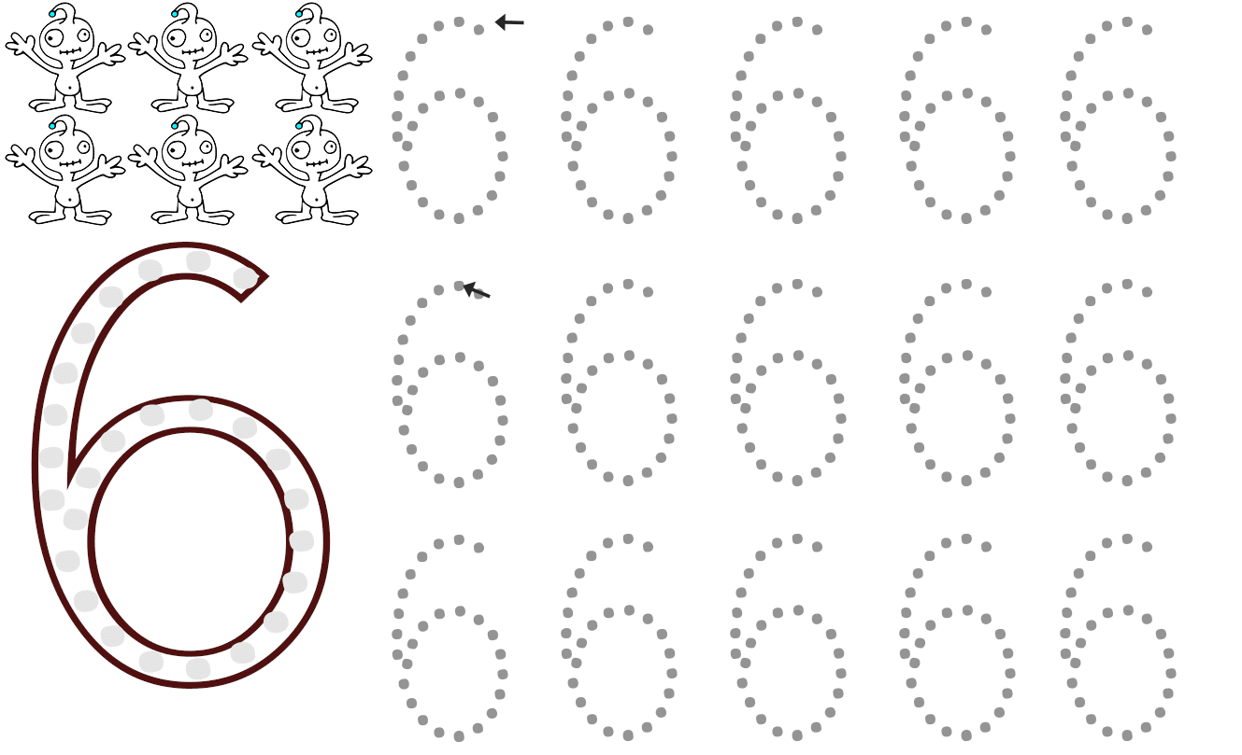

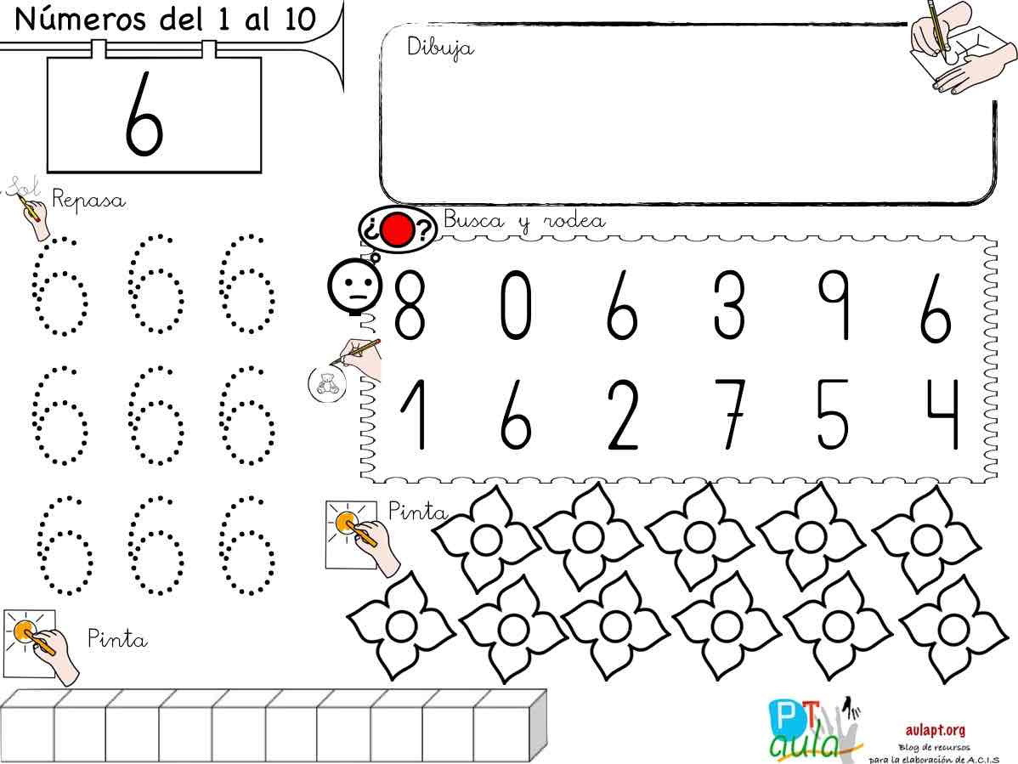

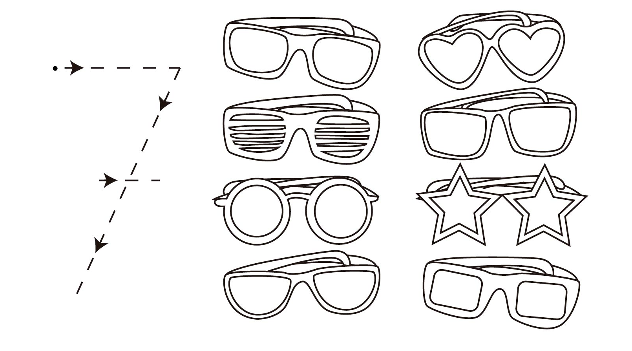

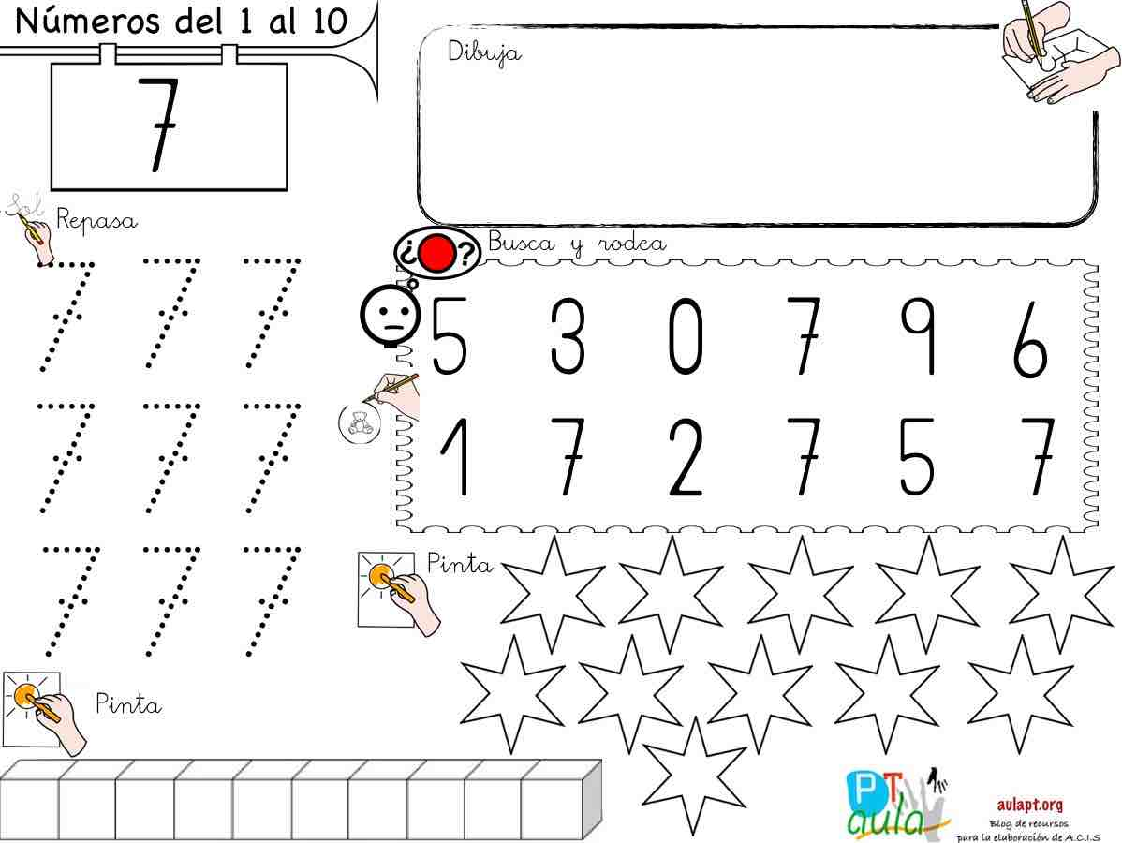

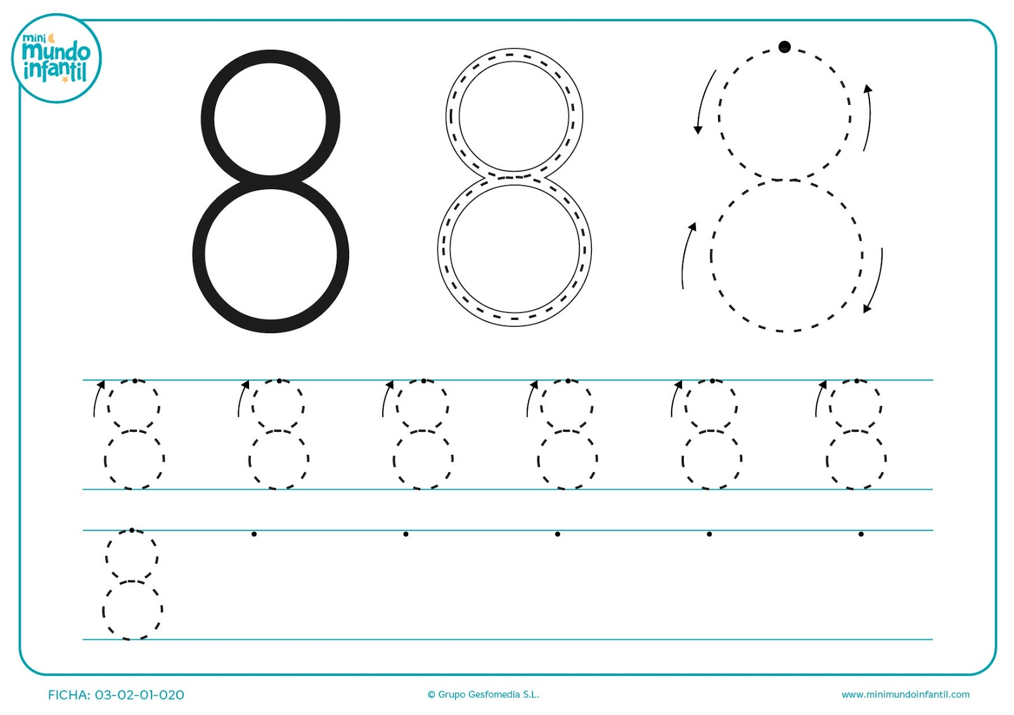

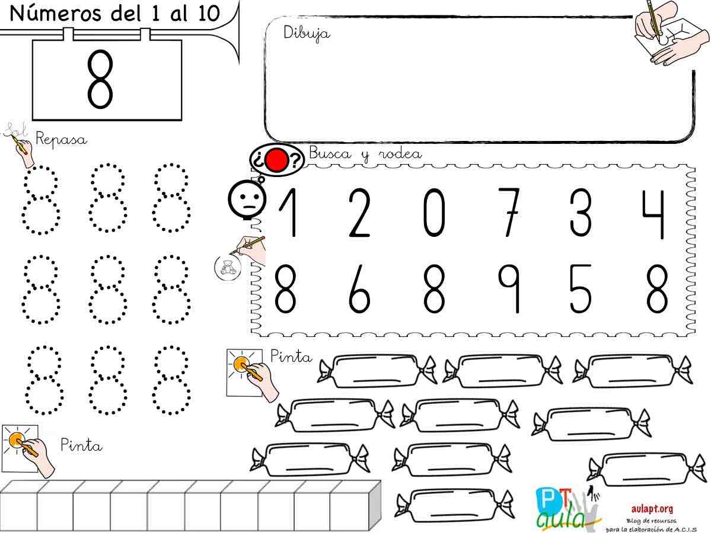

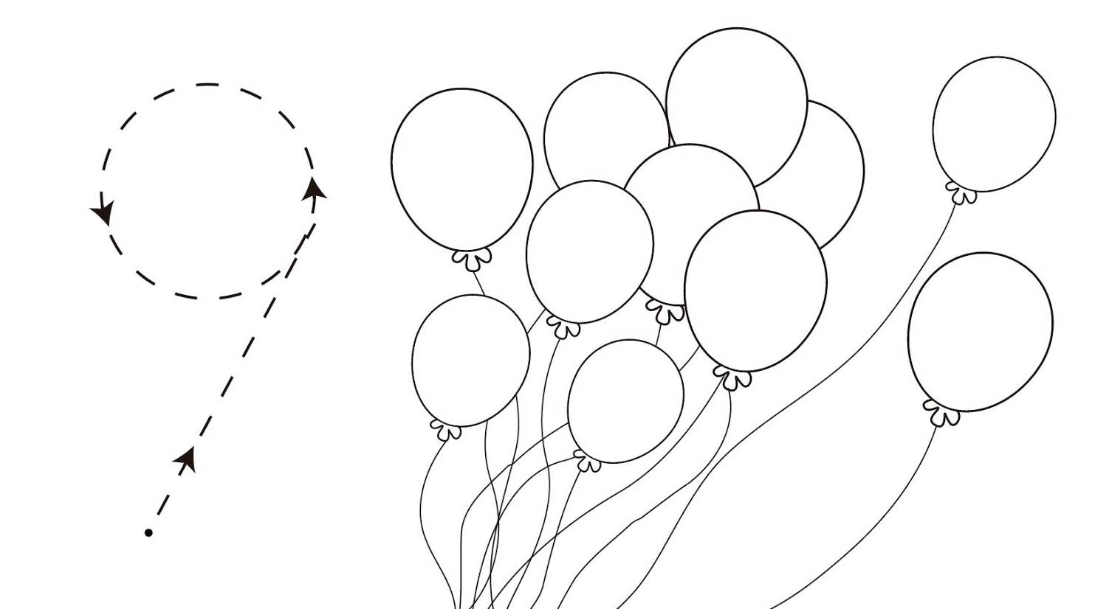

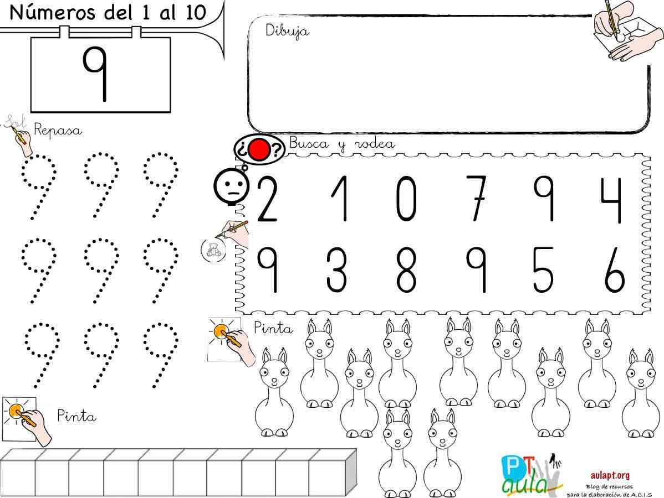

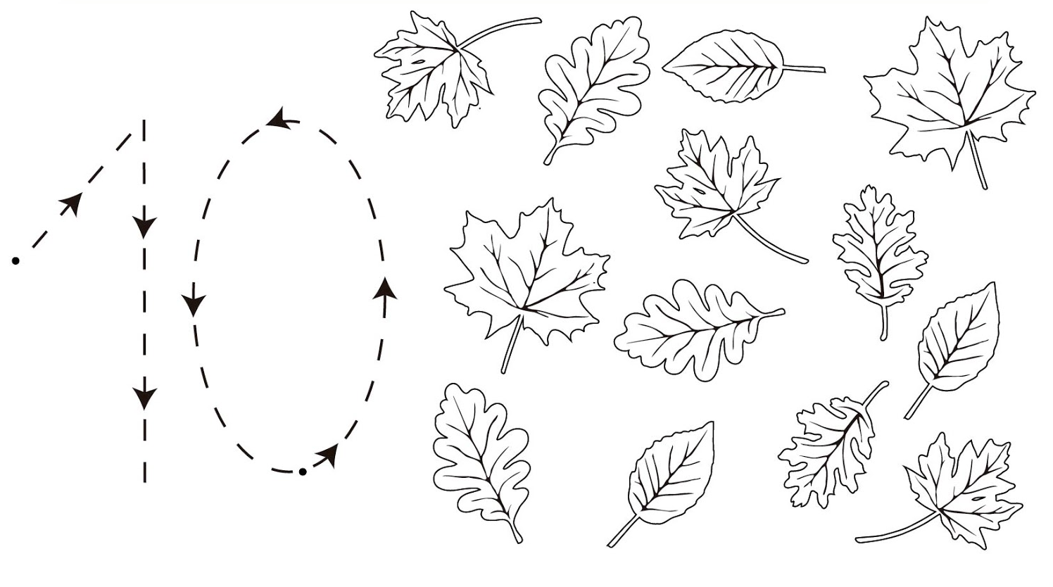

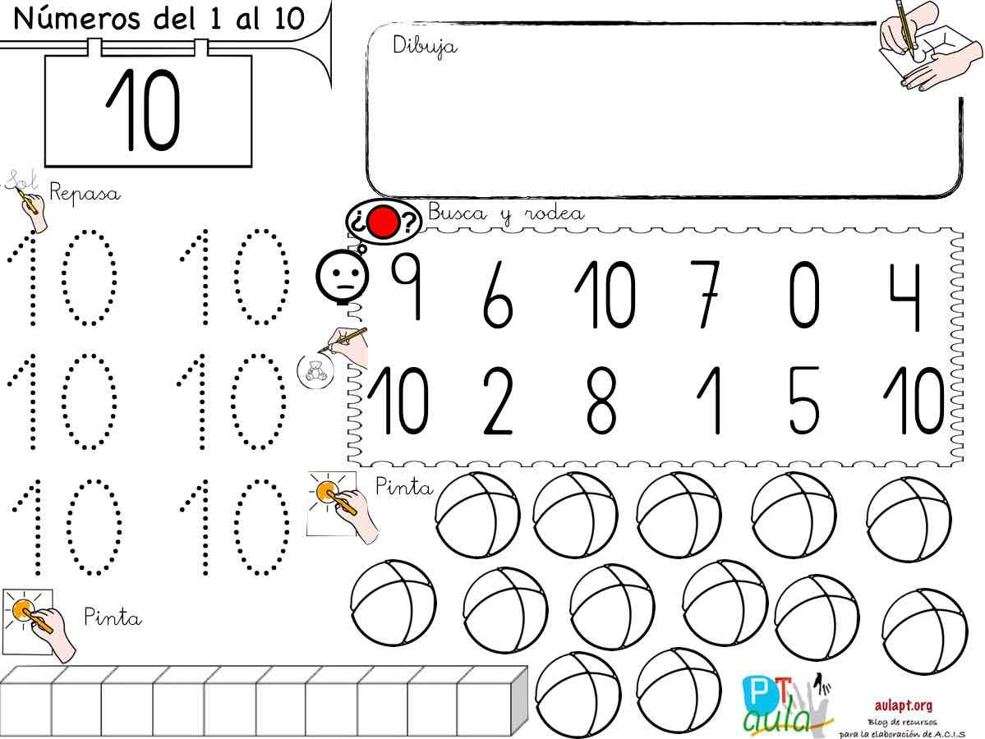

Desarrollar el control motor en los numerales del 5 al 10 escribiendo su trayectoria en las líneas dispuesta y pintando los iconos según corresponda, fortaleciendo la autonomía.

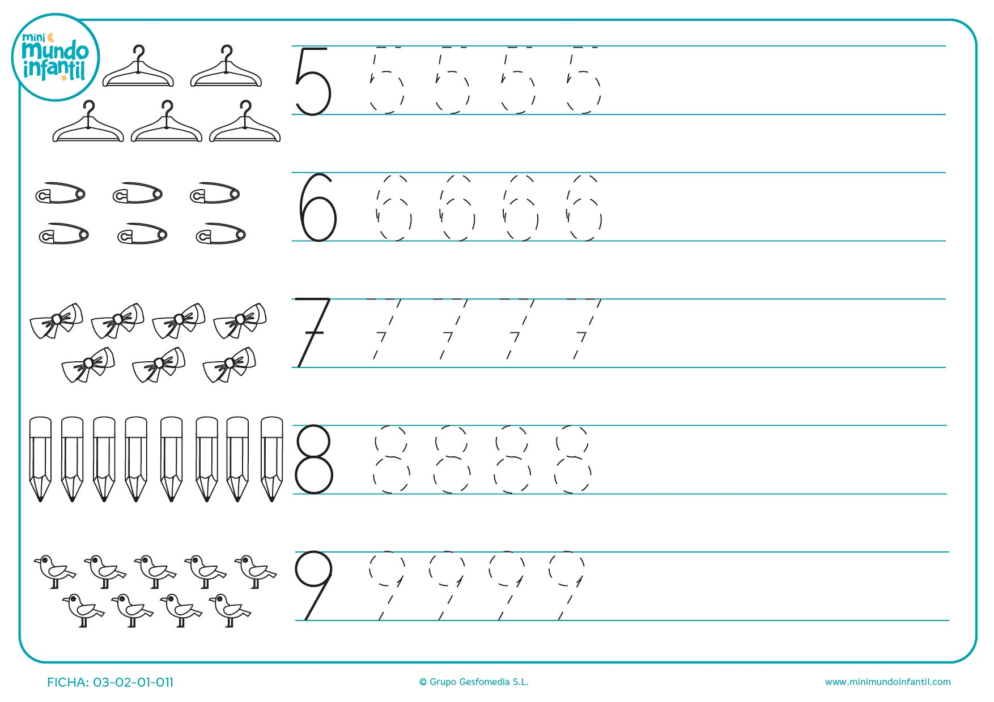

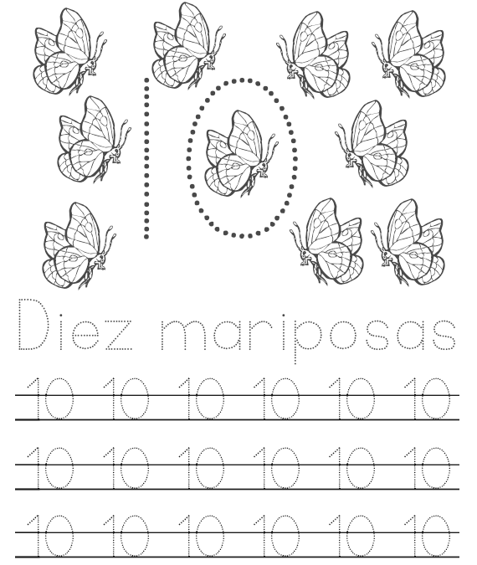

Desarrollar el control motor en los numerales del 5 al 10 escribiendo su trayectoria en la cuadricula correspondiente, fortaleciendo la autonomía.

